

**Filière Science Mathématique et Informatique**

**Projet Tutoré**

**Semestre S6**

**Intitulé : Gestion-Note-App**

**Réaliser par:**

**BENAMER Mohammed**

**BASSOUL Ahmed**

**Encadrant: Pr. LAMRINI Mohamed**

**Soutenu le:**

**Jury: Examinateur 1: Pr.**

**Examinateur 2: Pr.**

**Examinateur 3: Pr.**

**Année Universitaire: 2022/2023**

**Dédicace**

**A Dieu le tout puissant, le Majestueux, le glorieux,**

**Nous remercions nos amis et notre famille pour leur amour et leur soutien inconditionnels.**

**Nous sommes également reconnaissants envers nos professeurs pour leur patience, leur expertise et leurs conseils précieux.**

**Nos collègues de classe méritent également notre gratitude pour leur collaboration et leur soutien mutuel. Nous sommes fiers de faire partie de cette Faculté.**

**Nous sommes fiers de cette réalisation que nous avons accomplie.**

**Remerciement**

**On remercie dieu le tout puissant de nous avoir donné la santé et la volonté d’entamer.**

**Nous tenons à exprimer notre profonde gratitude à toutes les personnes qui ont contribué à la réalisation de ce projet.**

**Tout d'abord, nous voudrions remercier nos professeurs LAMRINI Mohamed pour son guidance, son expertise et son soutien tout au long de ce parcours.**

**Nous souhaitons remercier sincèrement Pr. Zahraoui Yassine pour son soutien inestimable et son expertise professionnelle, qui ont été essentiels pour la réussite de notre projet. Nous sommes honorés de pouvoir bénéficier de sa contribution.**

**Nous tenons également à remercier nos amis et notre famille pour leur amour, leur patience et leur encouragement constant. Leurs encouragements nous ont donné la force nécessaire pour persévérer et poursuivre nos objectifs. Nous sommes également reconnaissants envers nos collègues de classe pour leur coopération, leur soutien et leurs commentaires constructifs.**

**Résumé**

**La plateforme offre une interface intuitive et conviviale qui permet aux professeurs de saisir, de consulter et de modifier les notes des étudiants à tout moment et depuis n'importe quel appareil connecté à Internet. Le présent projet a pour objectif de concevoir et de développer une plateforme en ligne permettant aux professeurs de saisir les notes des étudiants de manière rapide, fiable et sécurisée.**

**Sommaire**

I. Introduction : 11

II. Etude de cahier des charges: 11

*1. Problématique : 11*

*2. Fonctionnalité : 12*

*3. Limite : 12*

*4. Coût : 12*

*5. Résultats : 13*

*6. Nomination d’équipe de travail : 13*

III. Planification : 14

*1. Cycle de vie: 14*

*2. Les diagrammes : 14*

***a. Diagramme des tâches : 14***

***b. Diagramme des responsabilités : 15***

***c. Diagramme temporaire: 17***

*3. Etude des risques : 17*

*4. Conclusion : 18*

I. Introduction : 19

II. Présentation UML : 19

III. Les acteurs : 20

IV. Diagramme de cas d'utilisation : 20

*1. Case d’utilisation globale : 20*

*2. Affecter une note à un étudiant : 21*

*3. Chercher un étudiant : 22*

V. Dictionnaire de données : 23

VI. Diagramme de classe : 24

VII. Diagramme de Séquence : 25

*1. Connexion : 25*

*2. Affectation des notes : 26*

*3. Exportation de fichier : 27*

VIII. Conclusion : 27

I. Introduction : 28

II. Environnent de travail : 28

*1. Environnent matériel : 28*

*2. Environnement logiciel : 29*

***a. Environnement de développement : 29***

***b. Système de gestion de base de données : 30***

***c. Logiciel de modélisation 31***

***d. Logiciels de planification : 31***

*3. Choix technique : 33*

***a. Les langages de programmation : 33***

***b. Les langages de description : 35***

*4. Architecture MVC de l’application web : 36*

III. Création de base de données : 38

IV. Création des interfaces web : 38

*1. Login : 38*

*2. Page d’accueil : 39*

*3. Code secret : 40*

*4. Saisir notes : 40*

V. Création des Contrôleurs : 41

VI. Conclusion : 42

**Liste des figures**

**Figure 1 Cycle de vie en cascade 14**

**Figure 2 Diagramme WBS 15**

**Figure 3 Diagramme OBS 16**

**Figure 4 Diagramme de GANTT 17**

**Figure 5 Code QR de dépôt GitHub 18**

**Figure 6: Cas d’utilisation Globale 20**

**Figure 7: Cas d'utilisation <Affectation des notes> 21**

**Figure 8 : cas d'utilisation < Chercher un étudiant > 22**

**Figure 9 : Diagramme de classe 24**

**Figure 10 : diagramme de séquence <Connexion> 25**

**Figure 11 : diagramme de séquence < Affectation des notes > 26**

**Figure 12 :Diagramme de séquence < Exportation de fichier > 27**

**Figure 13 : Visual Studio Code 29**

**Figure 14 : Apache2 30**

**Figure 15 : MySQL 30**

**Figure 16 : Enterprise Architect 31**

**Figure 17 : Microsoft Office Project 32**

**Figure 18 : Wondershare EdrawMax 32**

**Figure 19 : PHP 33**

**Figure 20 : Laravel 34**

**Figure 21 : Java Script 34**

**Figure 22 : HTML 35**

**Figure 23 : CSS 36**

**Figure 24 : MVC 37**

**Figure 25 : Base de données 38**

**Figure 26 : Page de Login 39**

**Figure 27 : Page D'accueil 39**

**Figure 28 : Saisir Code secret 40**

**Figure 29 : Saisir les notes 41**

**Liste des tableaux**

***Tableau 1: Affectation des notes 21***

***Tableau 2 : la recherche d'un étudiant 22***

***Tableau 3 : Dictionnaire de données 23***

***Tableau 4 : Environment matériel 28***

**Introduction Générale**

**Ce rapport a pour but de présenter notre projet de développement d'un site web permettant aux professeurs de saisir les notes de leurs étudiants de manière électronique. Cette plateforme répond à un besoin croissant des établissements d'enseignement supérieur, qui cherchent à faciliter la gestion des notes tout en offrant aux enseignants un outil simple et efficace pour saisir les résultats de leurs étudiants.**

**Le présent rapport synthétise tout le travail que nous avons effectué, il est composé de :**

**Chapitre I : Analyse**

**Ce premier chapitre présente le contexte général du projet, la description de l'objectif du projet, la problématique qui en découle, ainsi que la planification du projet.**

**Chapitre II : Conception**

**Le deuxième chapitre aborde l'analyse et la conception du projet. Nous y présentons la méthode de modélisation que nous avons utilisée, ainsi que les différents diagrammes qui ont été établis afin de bien comprendre les besoins du projet et de proposer une solution adaptée.**

**Chapitre III : Développement**

**Enfin, le dernier chapitre expose l'environnement matériel et logiciel utilisé pour la réalisation du projet, ainsi que le résultat final de l'application développée.**

**Chapitre 1 : Analyse**

# Introduction :

**Ce chapitre est consterné pour l’analyse de système que nous avons réalisé, aussi on va présenter le cahier de charge et la planification de projet.**

# Etude de cahier des charges:

## Problématique :

**Dans le contexte de l'enseignement supérieur, les professeurs doivent évaluer un grand nombre d'étudiants répartis dans plusieurs sections et groupes de travaux pratiques.**

**Pour ce faire, ils reçoivent un fichier Excel contenant une liste d'étudiants avec leurs informations personnelles ainsi que les notes à saisir pour chaque étudiant (TP et CF).**

**Cependant la saisie manuelle des notes pour un grand nombre d'étudiants pose plusieurs défis : comment saisir efficacement les notes sans erreur de saisie, comment s'assurer de la validité des notes saisies et comment gérer les erreurs de saisie une fois détectées ?**

**Actuellement, les professeurs peuvent commettre des erreurs de saisie qui peuvent être difficiles à détecter, ce qui peut entraîner des incohérences dans les résultats d'évaluation. De plus, le processus de saisie manuelle est fastidieux et chronophage, ce qui peut entraîner des retards dans la transmission des résultats d'évaluation aux étudiants et à l'administration.**

**Dans ce contexte, il est nécessaire de développer un outil numérique qui permette une saisie rapide, efficace et sans erreur des notes, ainsi qu'une vérification automatique de la validité des notes saisies. L'outil doit également permettre une gestion facile des erreurs de saisie une fois détectées, ainsi qu'une automatisation de la génération de l'état d'évaluation des étudiants.**

**En développant un tel outil, on peut optimiser le travail des professeurs en réduisant les risques d'erreurs de saisie, en améliorant la qualité des résultats d'évaluation et en réduisant les délais de transmission des résultats. Cela aura un impact positif sur l'ensemble des acteurs impliqués dans le processus d'évaluation (professeurs, étudiants et administration).**

## Fonctionnalité :

**Authentification : le système offrira un système d'authentification pour les enseignants, en utilisant des identifiants et mots de passe uniques pour chaque enseignant.**

**Saisie des notes : le système permettra aux enseignants de saisir les notes des étudiants pour chaque TP et chaque CF. Les notes saisies seront vérifiées pour s'assurer qu'elles sont valides (entre 0 et 20).**

**Génération de statistiques : le système générera des statistiques pour chaque module, montrant la moyenne générale pour chaque étudiant, ainsi le nombre d'étudiant valider, rattraper, absence, et aussi les erreurs du saisir.**

**Exportation de données : le système permettra aux enseignants d'exporter les données au format CSV (Excel), pour une utilisation ultérieure.**

## Limite :

**En tant que débutants dans le domaine de l'analyse, de la conception et du développement professionnel, nous reconnaissons que ce projet représente la Première occasion de développer nos compétences.**

**Cependant, cela implique que nous devrons investir un temps important dans la formation et la planification, afin de garantir une exécution efficace et une livraison réussie du projet.**

## Coût :

**Suite à l'analyse approfondie du cahier des charges et aux différentes réunions avec le maître d'ouvrage (MOA), deux besoins ont été identifiés pour la réalisation de ce projet : le premier est d'ordre matériel et le second concerne les logiciels nécessaires au développement.**

**Du côté matériel, l'application nécessite un serveur hébergeant une base de données contenant toutes les informations sur les étudiant ainsi qu'un ordinateur pour les développeurs.**

**Côté développement, les outils nécessaires à la création de l'application web et les scripts de communication avec le serveur sont requis.**

**En fin de compte, la période de trois mois allouée pour la réalisation de ce projet est jugée logique et suffisante pour achever le travail.**

## Résultats :

**Le projet consiste en la création d'un site web intitulé « Gestion-Note-App » visant à résoudre les problèmes évoqués précédemment.**

**Le site web que nous souhaitons concevoir permettra aux professeurs de se connecter et d'accéder à une interface simple et conviviale pour saisir les notes des étudiants.**

**Cette interface sera conçue de manière à être facile d'utilisation et facilitera ainsi le travail des professeurs.**

**De plus, le site web générera des statistiques sur les résultats des étudiants, incluant les résultats de validation, d'absence, de rattrapage (ou non validation) et les erreurs de saisie.**

**Le site web sera également en mesure de fournir une liste des professeurs ayant saisi les notes, Cette fonctionnalité facilitera la communication entre les départements et professeurs.**

**Enfin, le site web permettra de télécharger les résultats sous forme de fichier Excel, qui contiendra les noms, prénoms, codes, résultats et états des étudiants.**

## Nomination d’équipe de travail :

**Pour réaliser ce projet dans les meilleures conditions, nous avons décidé de travailler ensemble sur les différentes tâches du projet.**

**Et pour éviter tout type de conflit, Nous avons identifié deux grandes phases dans le projet: la phase de conception et la phase de développement.**

**Ainsi, nous avons convenu que Benamer Mohammed serait le chef de la phase de conception et Bassoul Ahmed serait le chef de la phase de développement, Cette répartition des rôles nous permettra d'optimiser notre travail.**

**Mais on va faire après le diagramme OBS qui va donner pour chaque tâche un responsable.**

# Planification :

## Cycle de vie:

**Puisqu’on a dans un projet de fin d’étude, qui est caractérise par un environnement stable et un cahier de charge direct et bien définie, Nous avons choisi le cycle de vie en cascade, parce qu’il est le meilleur pour ce genre des projets.**



**Figure 1 Cycle de vie en cascade**

## Les diagrammes :

### Diagramme des tâches :

**Diagramme des taches WBS (en anglais Work Breakdown Structure) est un arbre représentant la liste structurée de tous les travaux du projet.**

**Les travaux sont à ce stade uniquement identifiés.**

**Il propose une méthode opérationnelle pour organiser un projet le subdivisant en unités gérables ou SMART (Spécifique, Mesurable, accepter, réaliser, temporaire).**

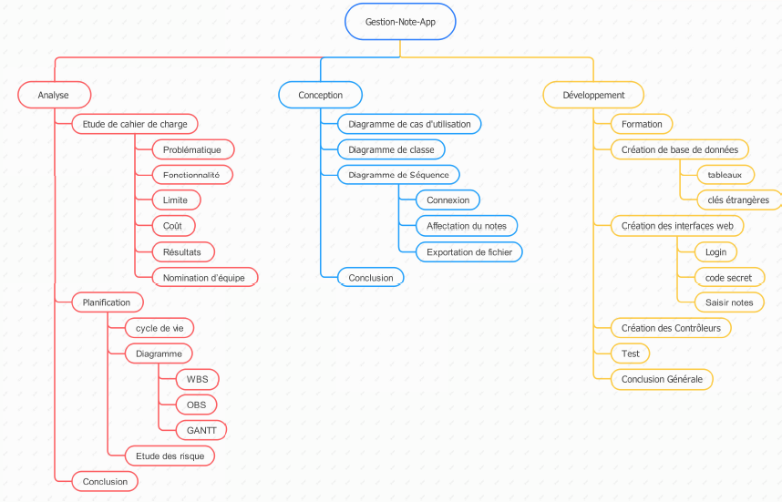**Figure 2 Diagramme WBS**

### Diagramme des responsabilités :

**Diagramme des responsabilités OBS (en anglais Organisational Breakdown Structure) est faire le lien entre les taches et les personnes**

**Généralement, il répond à la question « Qui est le responsable ? ».**

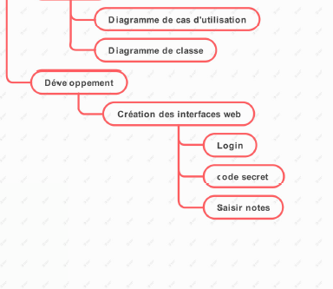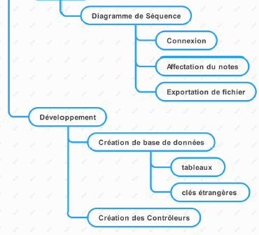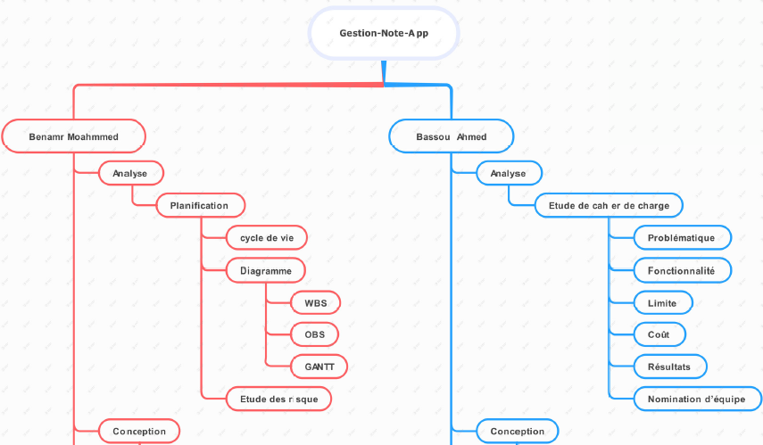

**Figure 3 Diagramme OBS**

### Diagramme temporaire:

**Le diagramme de Gantt inventé par Henry Gantt dans les années 1910, Ce diagramme correspond de faire un calendrier de réalisation d’un projet.**

**Le diagramme de Gantt est un outil de gestion de projet, est l’un des outils les plus efficaces pour représenter visuellement l’état d’avancement des différentes tâches qui constituent un projet**

**Figure 4 Diagramme de GANTT**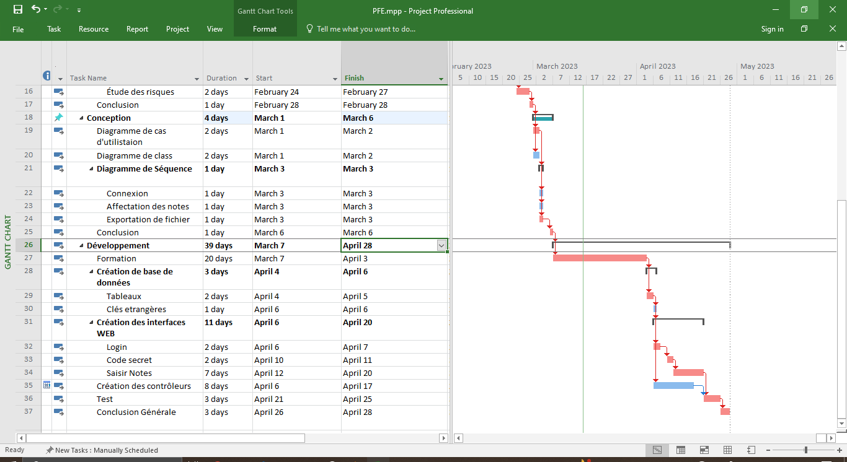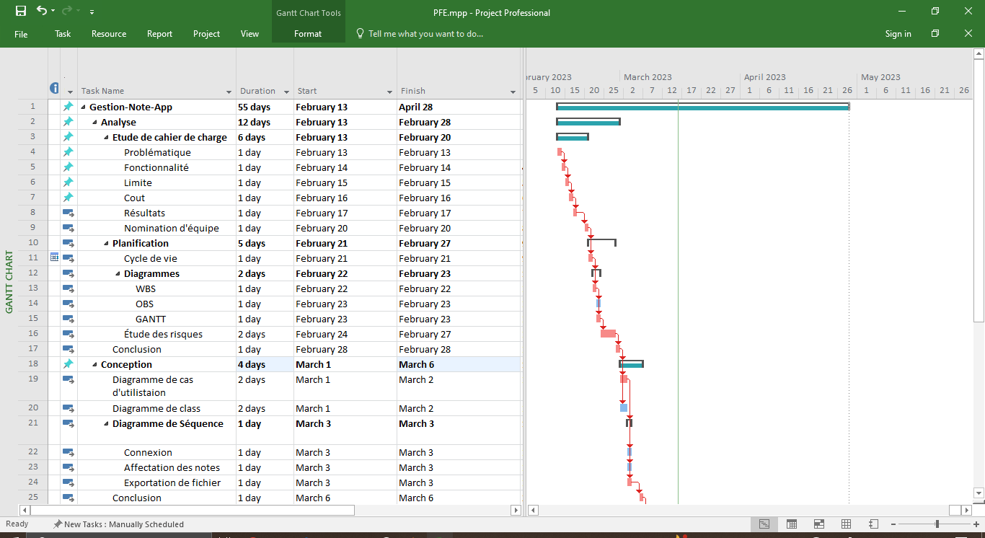

## Etude des risques :

**L'objectif de cette étude de risque est d'identifier les risques potentiels qui pourraient affecter au projet et de développer des stratégies pour les gérer.**

**Dans cette section, nous allons présenter les résultats de notre analyse des risques, en identifiant les risques potentiels qui pourraient affecter le projet et en proposant des stratégies pour les gérer.**

**Après avoir sollicité l'aide d'experts et d'anciens étudiants, nous avons identifié que le risque le plus important pour notre projet est la perte de données due à des défauts de matériel ou à des erreurs humaines telles que la suppression involontaire de fichiers. Afin de minimiser ce risque, nous avons décidé de travailler avec la plateforme GitHub qui nous permettra de stocker et de partager notre code et notre rapport de projet en ligne.**

**En outre, GitHub facilite la collaboration entre membres de l'équipe, permettant à chacun de travailler sur des parties distinctes du projet tout en restant synchronisé avec le travail des autres.**

**Pour accéder à notre dépôt GitHub, nous avons inclus le code QR ci-dessous.**



**Figure 5 Code QR de dépôt GitHub**

## Conclusion :

**En résumé, notre analyse nous a permis de comprendre les points forts et les limites de notre projet.**

**Nous avons aussi reconnu des pistes pour l’améliorer.**

**Chapitre 2 : Conception**

# Introduction :

**Dans cette section, nous présentons quelques diagrammes qui illustrent les fonctionnalités offertes par notre solution et leur déroulement**

**Ce chapitre a pour principal objectif d’éviter tout conflit entre le maître d’œuvre et le maître d’ouvrage.**

# Présentation UML :

**UML (Unified Modeling Language) est un langage de modélisation graphique standard utilisé pour représenter des systèmes logiciels.**

**Il fournit une méthode standard pour visualiser le design d’un système en utilisant différents types de diagrammes.**

**Diagramme de cas d’utilisation : représente les différentes action qu’un utilisateur peut effectuer sur un système logiciel et comment le système répond à ces actions.**

**Diagramme de classe : est utilisé pour représenter les classes d’un système logiciel, ainsi que les relations entre eux.**

**Il décrit les propriétés et les méthodes de chaque classe et peut être utilisé pour visualizer la structure du code source.**

**Diagramme de séquence : décrit les interactions entre les objets d’un système logiciel dans le temps, il montre l’ordre dans lequel les messages sont envoyés et reçus entre les objets lorsqu’une fonction exécutée.**

**Le diagramme de séquence est particulièrement utile pour comprendre les interactions entre les composants du système.**

# Les acteurs :

**Les acteurs sont les éléments externes qui interagissent avec le système que nous concevons. Ils peuvent prendre différentes formes telles que des utilisateurs, des bases de données ou d'autres entités externes.**

**Dans notre système, nous avons identifié deux acteurs principaux :**

**Le professeur : c'est l'utilisateur principal du système que nous sommes en train de concevoir. Il utilisera l'interface utilisateur pour accéder aux fonctionnalités du système et interagir avec la base de données.**

**La base de données : elle stockera toutes les informations nécessaires pour le fonctionnement du système. Elle sera utilisée pour stocker et récupérer des données relatives aux enseignants, aux étudiants et aux résultats des examens.**

# Diagramme de cas d'utilisation :

**On choisit de concevoir tout d'abord un diagramme de cas d'utilisation global avant d'entrer dans les détails de chaque cas principal.**

## Case d’utilisation globale :

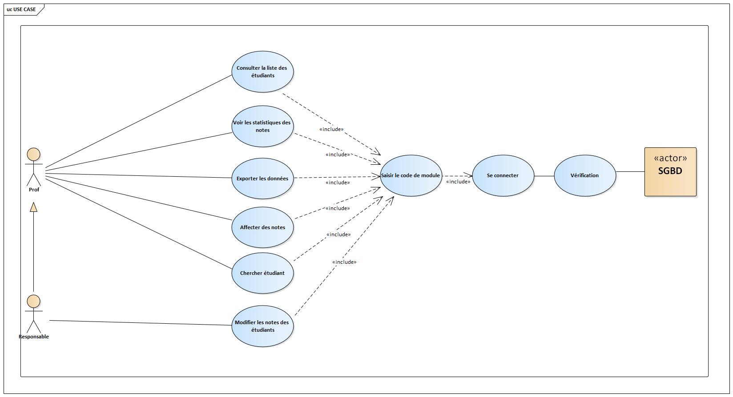

**Figure 6: Cas d’utilisation Globale**

## Affecter une note à un étudiant :

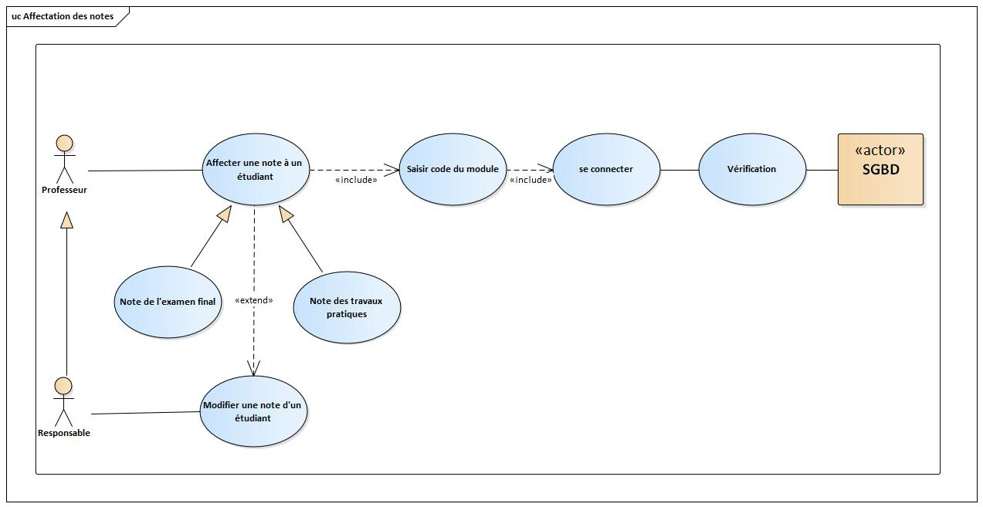

**Figure 7: Cas d'utilisation <Affectation des notes>**

|  |  |
| --- | --- |
| Sommaire | |
| Titre | **Affectation des notes** |
| But | **Affecter (ou modifier) une (ou plusieurs) note(s) a un(e) étudiant(e).** |
| Résume | **Le Professeur clique sur la cellule d’insertion de note et insérer la note.** |
| Acteur | **Le Professeur** |
| Pré Condition | **Post Condition** |
| * Authentifier * Saisir le code secret | * **Insertion du note** * **Insérer le professeur qui l’insert** |
| Scenario nominale | |
| 1. Le professeur doit s’authentifier 2. Le professeur doit saisir le code secret de module 3. Le professeur peut saisir les note (travaux pratique et contrôle finale). 4. Le professeur clique sur la bouton enregistrer | |
| Enchainement alternatif |  |
| 1. Le professeur saisit un code secret incorrect pour le module, le système affichera une message d’erreur. 2. Le professeur saisit une note n’est pas valide (inférieur à 0 ou supérieur à 20), le système affichera une message d’erreur. | |

**Tableau 1: Affectation des notes**

## Chercher un étudiant :

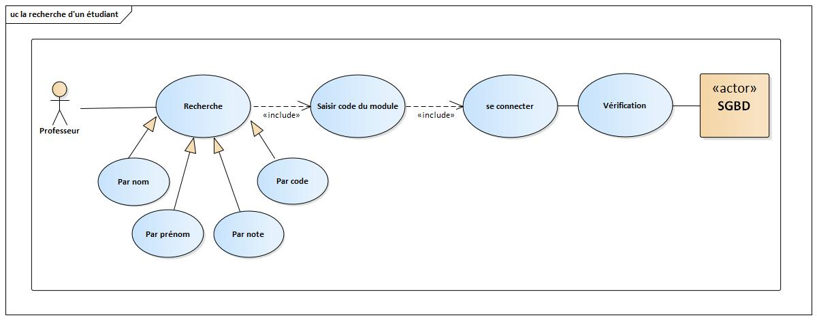

**Figure 8 : cas d'utilisation < Chercher un étudiant >**

|  |  |
| --- | --- |
| Sommaire | |
| Titre | **Chercher un étudiant** |
| But | **Rechercher un(e) étudiant(e) pour effectuer n'importe quelle opération ou traitement.** |
| Résume | **Le système propose un outil de recherche sous forme d'input, permettant au professeur de saisir le critère de recherche (nom, prénom, note, ID, etc.)** |
| Acteur | **Le professeur.** |
| Pré Condition | **Post Condition** |
| * Connecter * Saisir le bon code secret |  |
| Scenario nominal | |
| 1. Sélectionner la cellule de recherche. 2. Saisir le nom, prénom ou toute autre information pertinente, Il n'est pas nécessaire de saisir l'intégralité de l'information. 3. Le système affichera uniquement les lignes correspondant aux résultats de la recherche. | |
| Enchaînement alternatif | |
| 1. Le professeur peut saisir une information qui ne correspond à aucune ligne. Dans ce cas, le système affichera un tableau vide. | |

**Tableau 2 : la recherche d'un étudiant**

# Dictionnaire de données :

|  |  |  |
| --- | --- | --- |
| Attribut | Désignation | Type |
| Tableau : Etudiant | | |
| - Cne | **Code national d’étudiant** | **String** |
| - Cni | **Code national d’identité** | **String** |
| - Code | **Code étudiants** | **int** |
| - Id | **Id d’étudiant** | **Int** |
| - Nom | **Nom d’étudiant** | **String** |
| - Prénom | **Prénom d’étudiant** | **String** |
| Tableau : Module | | |
| - Code_secret | **Code secret unique de module** | **Int** |
| - Coef_cf | **Le coefficient de contrôle finale dans note finale** | **Floate** |
| - Coef_tp | **Le coefficient de travaux pratique dans note finale** | **Floate** |
| - Id | **Id de module** | **Int** |
| - Intitule | **Le nom de module** | **String** |
| - User_id | **Le professeur qui est responsable au module** | **Int** |
| Tableau : Note | | |
| - Cf_n | **La note de contrôle finale de session normale** | **Floate** |
| - Cf_r | **La note de contrôle finale de session rattrapage** | **Floate** |
| - Etudiant_id | **Id d’étudiant** | **Int** |
| - Id | **Id de note** | **Int** |
| - Mg_n | **La moyen générale de session normale** | **Floate** |
| - Mg_r | **La moyen générale de session rattrapage** | **Floate** |
| - Module_id | **Id de module** | **Int** |
| - Session_id | **Id de session** | **Int** |
| - Tp_n | **La note de travaux pratique** | **Floate** |
| - User_id | **Id de professeur qui saisit la note** | **Int** |
| Tableau : Responsabilité | | |
| - Id | **Id de responsabilité** | **Int** |
| - Module_id | **Id de module** | **Int** |
| - Session_id | **Id de session** | **Int** |
| - User_id | **Id de professeur** | **Int** |
| Tableau : Session | | |
| - Annee | **Année actuel** | **Int** |
| - Id | **Id de session** | **Int** |
| - Niveau | **Le semestre (s1,s2…)** | **String** |
| Tableau : User | | |
| - Email | **Email de professeur** | **String** |
| - Id | **Id de professeur** | **Int** |
| - Mot de passe | **Le mot de passe de professeur** | **String** |
| - Nom | **Le nom de professeur** | **String** |
| - Prenom | **Le prénom de professeur** | **String** |

**Tableau 3 : Dictionnaire de données**

# Diagramme de classe :

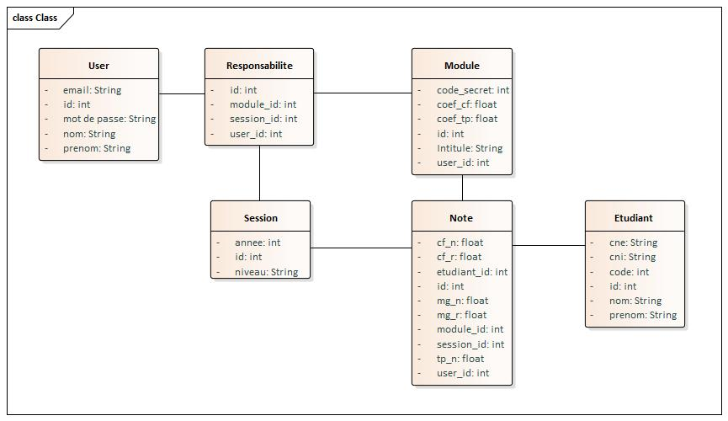

**Figure 9 : Diagramme de classe**

# Diagramme de Séquence :

## Connexion :

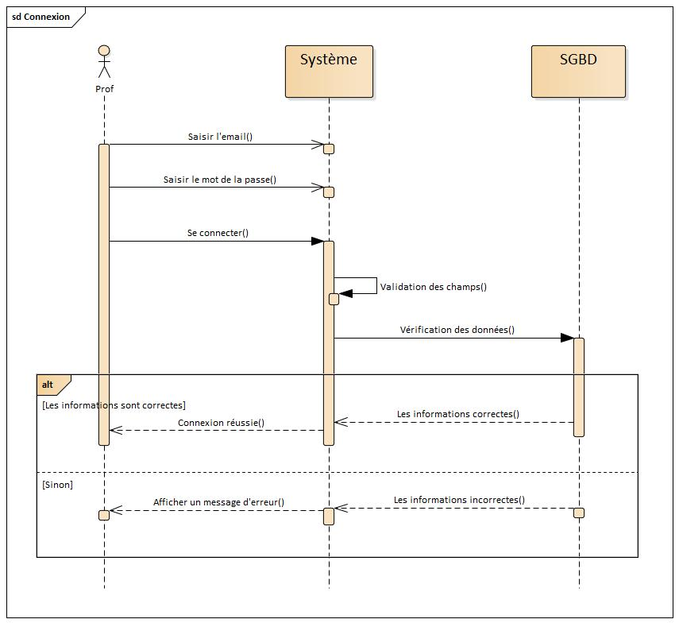

**Figure 10 : diagramme de séquence <Connexion>**

## Affectation des notes :

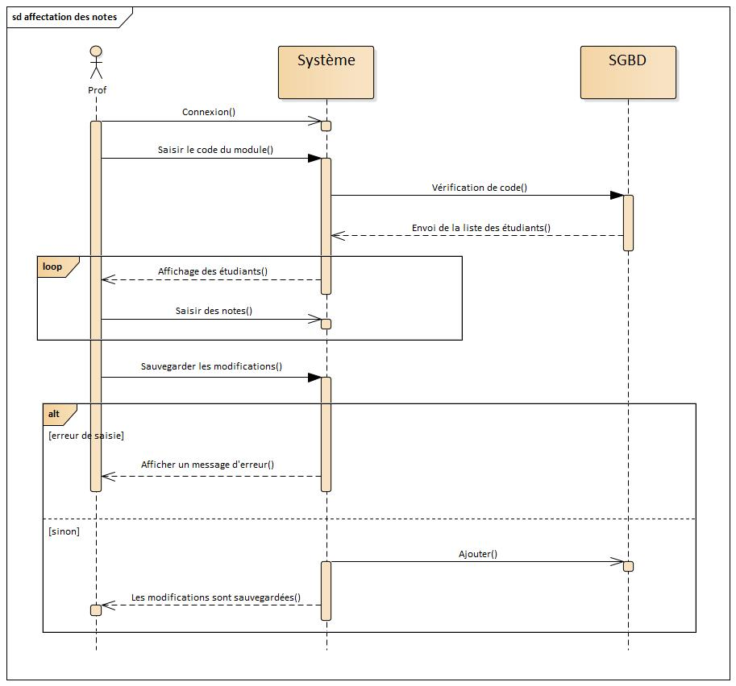

**Figure 11 : diagramme de séquence < Affectation des notes >**

## Exportation de fichier :

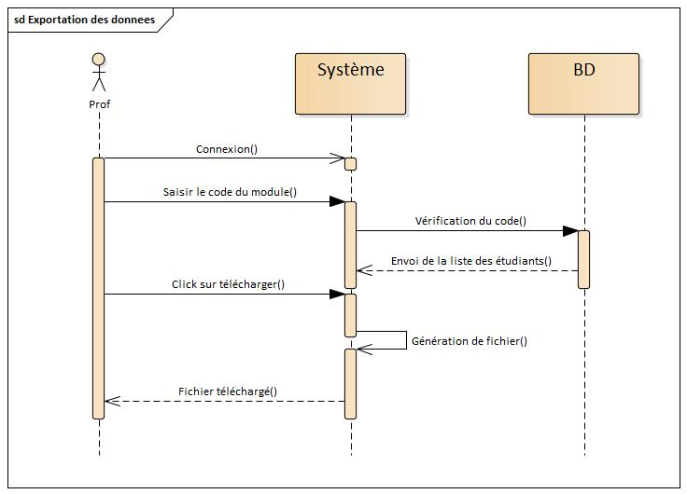

**Figure 12 :Diagramme de séquence < Exportation de fichier >**

# Conclusion :

**En conclusion de la phase de conception de ce projet, nous avons formalisé les spécifications fonctionnelles et techniques de l'application, identifié les cas d'utilisation et défini son architecture générale. Cette phase nous a permis d'avoir une vision globale de l'application à développer, de clarifier les choix technologiques et d'optimiser les interfaces entre les différents composants. Nous sommes désormais prêts à passer à la phase de développement en utilisant cette base solide pour implémenter les fonctionnalités définies et tester l'application au fur et à mesure de son développement.**

**Chapitre 3 : Développement**

# Introduction :

**Dans cette section consacrée au développement, nous allons présenter les différentes étapes impliquées dans la création de notre solution.**

**Nous allons décrire les choix technologiques, les outils et les Framework utilisés pour mettre en œuvre les fonctionnalités décrites dans la section de conception.**

# Environnent de travail :

## Environnent matériel :

|  |  |  |
| --- | --- | --- |
| Marque | Fujitsu | Dell |
| Processeur | **i5-4300M** | **i5-6300U** |
| Ram | **4Go** | **8Go** |
| Disque dur | **300Go HDD** | **256Go SSD** |
| Système d’exploitation | **Kali Linux** | **Windows 10 | Kali linux** |

**Tableau 4 : Environment matériel**

## Environnement logiciel :

### Environnement de développement :

**Editeur de code :  
Visual Studio Code est un éditeur de code source gratuit et open-source développé par Microsoft. Il est disponible pour Windows, MacOs et Linux et est devenu l'un des éditeurs de code les plus populaires auprès des développeurs.**

**Visual Studio Code offre une grande variété de fonctionnalités, notamment la coloration syntaxique, l'autocomplétion, la détection d'erreurs, la gestion de version, le débogage, l'intégration avec des outils de développement tiers et bien plus encore.**

**Il prend également en charge de nombreux langages de programmation, tels que JavaScript, Python, C++, Java, PHP, Ruby, etc.**

**Visual Studio Code est également extensible grâce à son système de plugins, qui permet aux développeurs de personnaliser leur environnement de développement en ajoutant des fonctionnalités supplémentaires.**



**Figure 13 : Visual Studio Code**

**Serveur :**

**Apache2 est un serveur web open-source très populaire qui permet de diffuser des pages web sur Internet. Il est disponible pour les systèmes d'exploitation Linux, Unix, Windows et Mac OS X. Apache2 est utilisé par de nombreux sites web, y compris certains des plus grands sites web du monde, tels que Facebook, Google et Yahoo.**

**Il offre une grande variété de fonctionnalités, notamment la prise en charge de nombreux protocoles de communication, tels que HTTP, HTTPS, etc.**

**Il prend également en charge de nombreux langages de programmation, tels que PHP, Perl, Python, Ruby, etc.**



**Figure 14 : Apache2**

### Système de gestion de base de données :

**MySQL est un système de gestion de base de données relationnelle open source très populaire.**

**Il est utilisé par de nombreuses entreprises et organisations pour stocker et gérer efficacement de grandes quantités de données.**

**MySQL est connu pour sa fiabilité, sa stabilité et sa performance, ainsi que pour sa facilité d'utilisation.**

**Il permet aux utilisateurs de créer, de modifier et de supprimer des bases de données, des tables et des colonnes de manière simple et intuitive.**

**De plus, MySQL prend en charge le langage de requête SQL, qui est utilisé pour interroger et extraire des données de la base de données.**

**MySQL est une solution de base de données flexible qui est utilisée par des millions d'utilisateurs à travers le monde.**



**Figure 15 : MySQL**

### Logiciel de modélisation

**Enterprise Architect est un outil de modélisation UML qui est largement utilisé pour la conception et la modélisation des systèmes d'information et des logiciels.**

**Cet outil offre une large gamme de fonctionnalités pour les architectes d'entreprise, y compris la création de diagrammes UML, la modélisation de processus métier, la gestion des exigences, la gestion des tests.**

**Enterprise Architect est utilisé dans de nombreux secteurs, notamment la finance, le gouvernement, la santé et l'industrie, pour aider à la conception et au développement de systèmes d'information complexes.**

**Les architectes d'entreprise peuvent utiliser Enterprise Architect pour modéliser des systèmes d'information à partir de zéro, ou pour documenter et améliorer les architectures existantes.**



**Figure 16 : Enterprise Architect**

### Logiciels de planification :

**Microsoft Office Project:**

**Microsoft Office Project, également connu sous le nom de Microsoft Project, est un logiciel de gestion de projet développé par Microsoft.**

**Il permet aux utilisateurs de planifier, de suivre et de gérer des projets de toutes tailles et de tous niveaux de complexité.**

**Microsoft Project offre une variété d'outils pour aider les utilisateurs à organiser leur travail, à établir des délais et des calendriers, à suivre les coûts et à allouer des ressources.**

**Il permet également aux utilisateurs de visualiser les projets sous forme de diagrammes de Gantt et de diagrammes de réseau pour mieux comprendre l'état d'avancement du projet.**

**Microsoft Project est largement utilisé par les entreprises et les organisations de tous secteurs pour gérer leurs projets efficacement.**



**Figure 17 : Microsoft Office Project**

**Wondershare EdrawMax :**

**Wondershare EdrawMax est un logiciel de création de diagrammes et de graphiques qui permet aux utilisateurs de concevoir une grande variété de graphiques, tels que des organigrammes, des diagrammes de flux, des cartes mentales, des diagrammes de réseau, des diagrammes de circuit et bien plus encore.**

**EdrawMax offre une interface intuitive et facile à utiliser qui permet aux utilisateurs de créer des diagrammes professionnels en quelques clics.**

**Il propose également une large gamme de modèles et de formes préconçus pour faciliter la création de diagrammes.**

**EdrawMax est utilisé par des professionnels de différents secteurs, tels que les entreprises, l'éducation, l'ingénierie et la santé, pour créer des graphiques de haute qualité pour leurs présentations, leurs rapports et leurs projets.**



**Figure 18 : Wondershare EdrawMax**

## Choix technique :

### Les langages de programmation :

**PHP :**

**PHP est un langage de programmation très populaire et largement utilisé pour le développement web côté serveur.**

**Créé en 1994, PHP est un langage de script open-source qui peut être facilement intégré avec HTML et CSS pour créer des sites web dynamiques et interactifs.**

**L'une des principales caractéristiques de PHP est sa facilité d'utilisation, sa flexibilité et sa capacité à se connecter à de nombreuses bases de données différentes.**

**Il est également largement utilisé pour les applications de commerce électronique, les blogs, les forums et autres sites web interactifs.**

**PHP est continuellement mis à jour avec de nouvelles fonctionnalités et améliorations pour répondre aux besoins des développeurs web modernes.**



**Figure 19 : PHP**

**Laravel :**

**Laravel est un Framework de développement web open-source écrit en PHP.**

**Il est devenu très populaire en raison de sa simplicité, de sa rapidité et de sa capacité à fournir des fonctionnalités de pointe pour les développeurs web.**

**Laravel suit une architecture MVC (Modèle-Vue-Contrôleur) et fournit un certain nombre de fonctionnalités préconstruites telles que l'authentification, la validation, la sécurité, la gestion de base de données, etc.**

**Laravel dispose également d'un système de routage très avancé qui facilite la gestion des routes dans l'application web.**

**Avec sa documentation complète, sa communauté active et son écosystème de packages, Laravel est un choix populaire pour le développement d'applications web modernes et robustes.**



**Figure 20 : Laravel**

**Java Script:**

**JavaScript est un langage de programmation de script utilisé principalement pour le développement de pages web interactives et dynamiques.**

**Il est souvent considéré comme le langage de programmation pour le développement web côté client.**

**JavaScript est interprété par les navigateurs web et est capable de manipuler le contenu HTML et CSS de manière dynamique, ce qui permet aux développeurs de créer des interfaces utilisateur interactives et des effets visuels sur leurs sites web.**



**Figure 21 : Java Script**

### Les langages de description :

**Html :**

**HTML est un langage de balisage utilisé pour la création et la structuration de pages web.**

**Il est constitué de balises qui permettent de définir la structure et le contenu d'une page web.**

**Les balises sont généralement écrites sous forme de code source et sont interprétées par les navigateurs web pour afficher le contenu à l'utilisateur.**

**HTML est un langage universel qui est pris en charge par tous les navigateurs web modernes et est utilisé en conjonction avec d'autres langages comme CSS et JavaScript pour créer des pages web dynamiques et attractives.**

**L'apprentissage de HTML est un premier pas important dans le monde du développement web car c'est la fondation de tout site web.**



**Figure 22 : HTML**

**Css :**

**CSS est un langage de feuilles de style utilisé pour décrire la présentation d'une page web écrite en HTML.**

**Les feuilles de style CSS permettent de définir les styles visuels tels que la couleur, la taille, la police de caractères, la mise en page, les marges et les bordures, et d'autres éléments qui affectent l'apparence d'une page web.**

**Avec CSS, il est possible de séparer la présentation de la structure d'une page web, ce qui rend la maintenance et la mise à jour des sites web beaucoup plus faciles.**

**Les styles CSS peuvent être définis de manière interne, externe ou en ligne, et peuvent être appliqués à des éléments HTML spécifiques, à des classes ou à des ID.**



**Figure 23 : CSS**

## Architecture MVC de l’application web :

**Le MVC, ou Modèle-Vue-Contrôleur, est un design pattern utilisé dans le développement de logiciels pour séparer la logique métier de la présentation et de la gestion des interactions utilisateur. Il divise une application en trois composants distincts : le modèle, la vue et le contrôleur.**

**Le modèle est responsable de la gestion des données et de la logique métier de l'application. Il encapsule toutes les données de l'application, telles que les informations utilisateur, les paramètres système et les données de configuration, et fournit des méthodes pour accéder et manipuler ces données.**

**La vue est responsable de la présentation de l'application à l'utilisateur.**

**Elle peut inclure des éléments tels que des formulaires, des graphiques et des tableaux, et elle est conçue pour être facilement modifiable sans affecter la logique métier sous-jacente de l'application.**

**Le contrôleur est responsable de la gestion des interactions utilisateur et de la coordination entre le modèle et la vue.**

**Il reçoit les entrées utilisateur, telles que les clics de souris et les entrées de clavier, et utilise ces informations pour mettre à jour le modèle et la vue en conséquence.**

**Le contrôleur agit comme un médiateur entre le modèle et la vue, en garantissant que les changements dans l'un sont reflétés dans l'autre.**

**L'un des avantages clés du MVC est qu'il permet une séparation claire des responsabilités au sein d'une application.**

**En divisant l'application en trois composants distincts, il est plus facile de comprendre et de gérer le code, car chaque composant peut être modifié sans affecter les autres.**

**Cela rend également le code plus facile à tester, car les tests peuvent être écrits pour chaque composant de manière indépendante.**

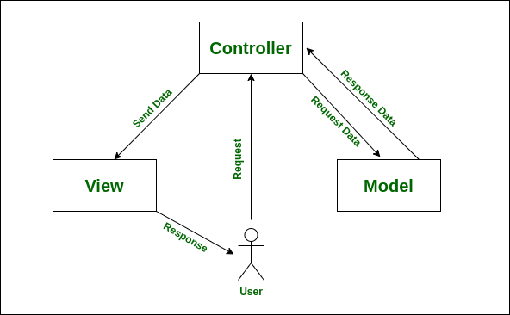

Figure 24 : MVC

# Création de base de données :

**Nous avons finalement choisi d'utiliser les bases de données suivantes pour notre projet :**

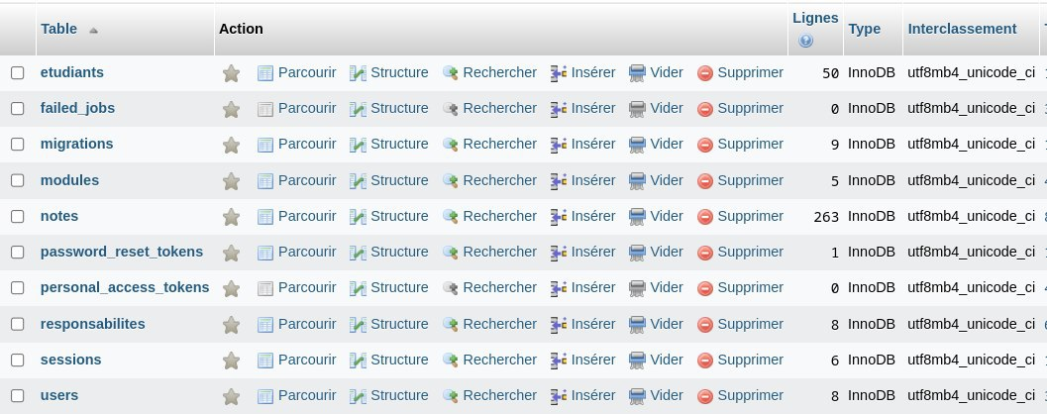

Figure 25 : Base de données

# Création des interfaces web :

**Pour les interfaces web nous avons décidé de simplifier le design de notre site web afin de nous concentrer davantage sur la partie logique et fonctionnelle. Nous avons opté pour un design minimaliste et épuré, avec une palette de couleurs neutres et des éléments graphiques simples.**

## Login :

**Laravel offre une page de login par défaut qui peut être utilisée pour permettre aux utilisateurs de se connecter à notre application.**

**Cette page de login est générée automatiquement par Laravel et peut être personnalisée en fonction de nos besoins.**

**Elle comprend un formulaire de connexion où les utilisateurs peuvent saisir leur nom d'utilisateur et leur mot de passe pour accéder à leur compte.**

**Laravel gère également la validation des informations de connexion et la gestion des sessions utilisateur**

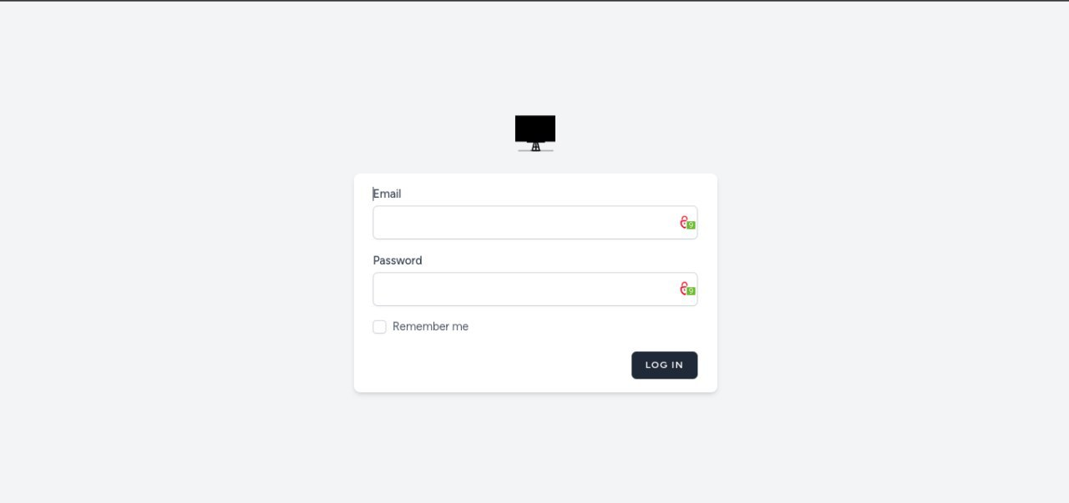

Figure 26 : Page de Login

## Page d’accueil :

**Nous avons choisi de créer une page d'accueil simple pour notre site web.**

**Cette page d'accueil comprendra les informations de base sur notre projet, ainsi que les liens vers les différentes sections de notre site web.**

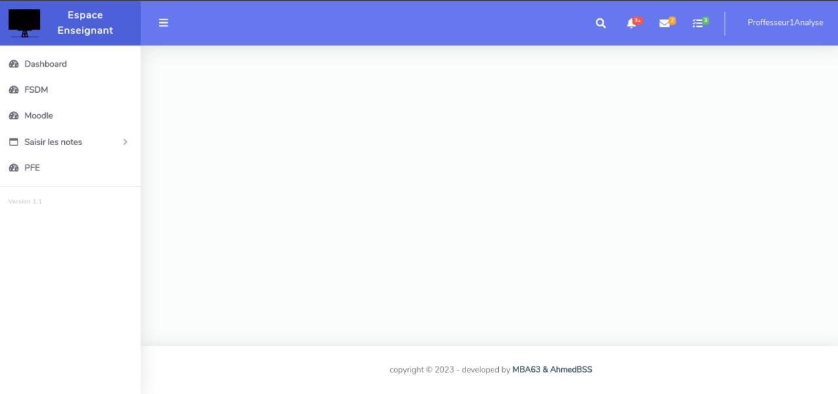

Figure 27 : Page D'accueil

## Code secret :

**La sécurité des données est une préoccupation majeure pour de nombreux utilisateurs en ligne. Afin de garantir la protection des informations sensibles, notre application utilise une page de saisie de code secret pour accéder à la page de saisie des notes. Cette mesure simple mais efficace permet de s'assurer que seuls les utilisateurs autorisés peuvent accéder aux informations confidentielles.**

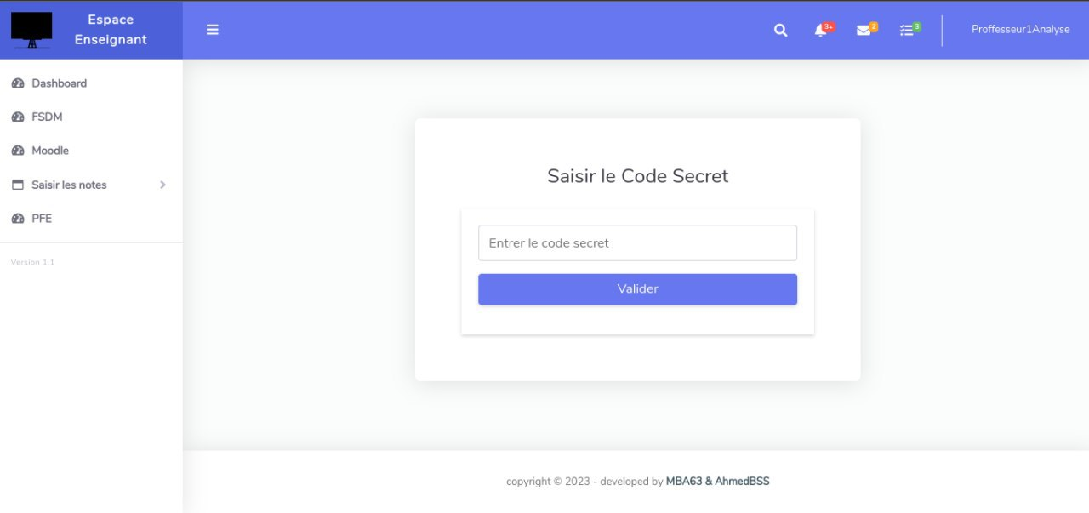

Figure 28 : Saisir Code secret

## Saisir notes :

**Notre application permet aux professeurs de saisir les notes des élèves et de les enregistrer dans la base de données. Cette fonctionnalité est conçue pour être simple et intuitive, permettant aux professeurs de facilement saisir et sauvegarder les notes des élèves.**

**De plus, si un professeur ne saisit pas toutes les notes, il peut sauvegarder son travail en cours et revenir plus tard pour le compléter.**

**Lorsque le professeur a terminé de saisir les notes des élèves, notre application fournit un outil pratique pour télécharger les données sous forme de fichier Excel.**

**Ce fichier contient des informations telles que l'ID d’étudiant, son nom, son prénom, sa note de TP, sa note de contrôle final normal, sa note de contrôle final de rattrapage, sa moyenne générale normale, sa moyenne générale de rattrapage et son état.**

**Notre application fournit également des statistiques pour aider les professeurs à évaluer la performance des étudiants.**

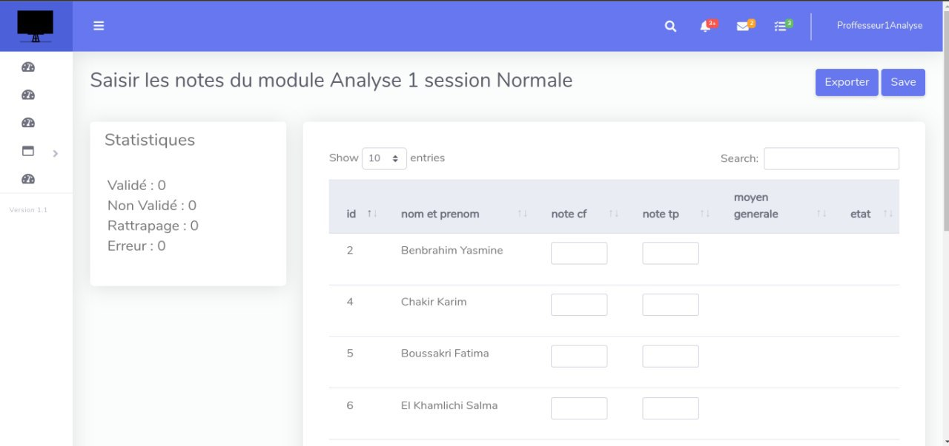

Figure 29 : Saisir les notes

# Création des Contrôleurs :

**ExportingDataController :**

**Il est responsable d'exporter les données des notes des étudiants sous forme de fichier Excel.**

**Ce contrôleur permet aux professeurs de facilement télécharger les données de leur classe et de les utiliser à des fins d'analyse et de gestion.**

**SaisieDBController :**

**Il est responsable de la sauvegarde des notes dans la base de données. Ce contrôleur permet aux professeurs de facilement accéder aux notes des élèves à tout moment et de les modifier si nécessaire.**

**Il s'assure que les données sont sauvegardées de manière sécurisée et que les professeurs ont un accès approprié aux notes de leurs élèves.**

**SecretCodeController, EnsureSecretCodeIsValid :**

**Ils sont chargés de la vérification de la validité du code secret avant d'autoriser l'accès à la page de saisie des notes.**

**Ce contrôleur est accompagné d'un middleware pour renforcer la sécurité de la page de saisie des notes.**

**Cette mesure de sécurité simple mais efficace garantit que seuls les utilisateurs autorisés ont accès aux informations confidentielles des étudiants.**

# Conclusion :

**Dans ce chapitre, nous avons fourni une présentation exhaustive du développement de notre système.**

**Nous avons commencé par décrire l'environnement matériel et logiciel, ainsi que les choix techniques et les outils utilisés pour développer notre application.**

**Ensuite, nous avons présenté les scénarios de test et de validation qui ont été mis en place pour garantir que notre application répond aux exigences et fonctionne correctement.**

**En somme, ce chapitre fournit une vue d'ensemble complète de notre processus de développement et de validation, démontrant notre engagement envers la qualité et la fiabilité de notre application.**

**Conclusion Générale**

**Ce projet a été une étape importante dans notre cycle de formation, car il nous a offert une occasion très intéressante et bénéfique pour appliquer nos connaissances théoriques acquises et en acquérir de nouvelles.**

**Nous avons appris l'importance de la recherche et de la communication pour obtenir les bonnes informations, ainsi que l'importance de la gestion du temps et de la planification des tâches pour un bon déroulement des travaux.**

**Grâce à un environnement favorable au travail et à la coordination d'efforts, nous avons pu réaliser le projet demandé dans le cahier des charges et l'enrichir avec d'autres fonctionnalités pour le rendre plus efficace et attrayant.**

**Bien que notre projet réponde à tous les besoins.**

**En somme, ce projet nous a permis de mettre en pratique nos connaissances et de développer des compétences importantes qui nous seront utiles dans notre vie professionnelle future.**

**Webographie**

**Template utiliser :**

[**https://themewagon.github.io/ruang-admin/index.html**](https://themewagon.github.io/ruang-admin/index.html)

**Documentation utile :**

[**https://developer.mozilla.org/en-US/docs/Glossary/MVC**](https://developer.mozilla.org/en-US/docs/Glossary/MVC) **(MVC)**

[**https://www.php.net/docs.php**](https://www.php.net/docs.php) **(Documentation PHP)**

[**https://laravel.com/docs/10.x**](https://laravel.com/docs/10.x) **(Documentation Laravel)**

[**https://api.jquery.com/**](https://api.jquery.com/) **(Documentation jQuery)**

[**https://www.uml-sysml.org/documentation/**](https://www.uml-sysml.org/documentation/) **(Documentation UML)**

[**https://docs.github.com/fr**](https://docs.github.com/fr) **(Documentation GitHub)**

[**https://blog-gestion-de-projet.com/gestion-de-projet/**](https://blog-gestion-de-projet.com/gestion-de-projet/) **(Gestion de projet)**

**Outils techniques :**

[**https://www.edrawsoft.com/**](https://www.edrawsoft.com/) **(EdrawMax)**

[**https://sparxsystems.com/products/ea/15.1/**](https://sparxsystems.com/products/ea/15.1/) **(Entreprise architect)**

[**https://code.visualstudio.com/**](https://code.visualstudio.com/) **(Visual Studio Code)**

[**https://www.apachefriends.org/**](https://www.apachefriends.org/) **(Apache2)**